- 分析说明题
1.两者的对比如下：
技术特性 | PostgreSQL | openGauss
执行模型 | 进程模型，每个连接启动一个新进程，适用于中低并发场景。 | 线程池模型，支持高并发访问，切换代价小，内存损耗低。
事务处理机制 | 使用32位事务ID，存在事务回卷风险，长期运行性能会因ID回收周期大幅波动。 | 使用64位事务ID和CSN（Commit Sequence Number），解决了动态快照膨胀问题。
存储引擎 | 仅支持行存。 | 可以支持行存、列存和内存引擎，列存表支持压缩，优化了并发插入性能。
查询优化器 | 支持CBO（基于成本的优化器），复杂场景优化能力一般。 | 支持SQL Bypass和CBO，吸收了企业场景的优化能力。
扩展性 | 支持水平扩展和垂直扩展，但多核扩展性存在问题。 | 支持水平扩展和垂直扩展，优化了NUMA架构，提升了多核的扩展性。
高可用性 | 需借助第三方工具（如Streaming Replication）构建高可用性。 | 集成了一体化的主备切换、分布式集群管理和数据同步机制。
兼容性 | 遵循严格的SQL标准，兼容性强，第三方插件生态丰富。 | 可兼容PostgreSQL生态，支持SQL:2016标准。
安全性 | 提供基础的用户权限管理和审计追踪。 | 增强了数据加密、细粒度权限控制和内建审计功能。
运维与调优 | 需手动性能调优和运维管理。 | 引入智能诊断工具和自动SQL优化等智能运维功能。

对卡脖子问题的认识：基础系统软件是数字经济和信息技术产业的核心，其“卡脖子”问题直接关系到国家信息安全和产业自主可控能力。比如在某些重要军方数据库和战略性软件的应用场景，使用国外软件可能导致安全隐患甚至信息泄露。

发展国产数据库技术的建议：
- 国家应该加大资金投入，鼓励创新突破；
- 企业应该加强自主研发，掌握核心技术；
- 打造完整产业链，涵盖软件硬件以及服务生态；
- 同时与政府、金融、电信等关键行业建立紧密合作关系，推动国产方案的实施落地。

- 数据库安装与实践
- 安装
在官网下载链接处点击Window x86-64一栏的下载图标，版本为17.2
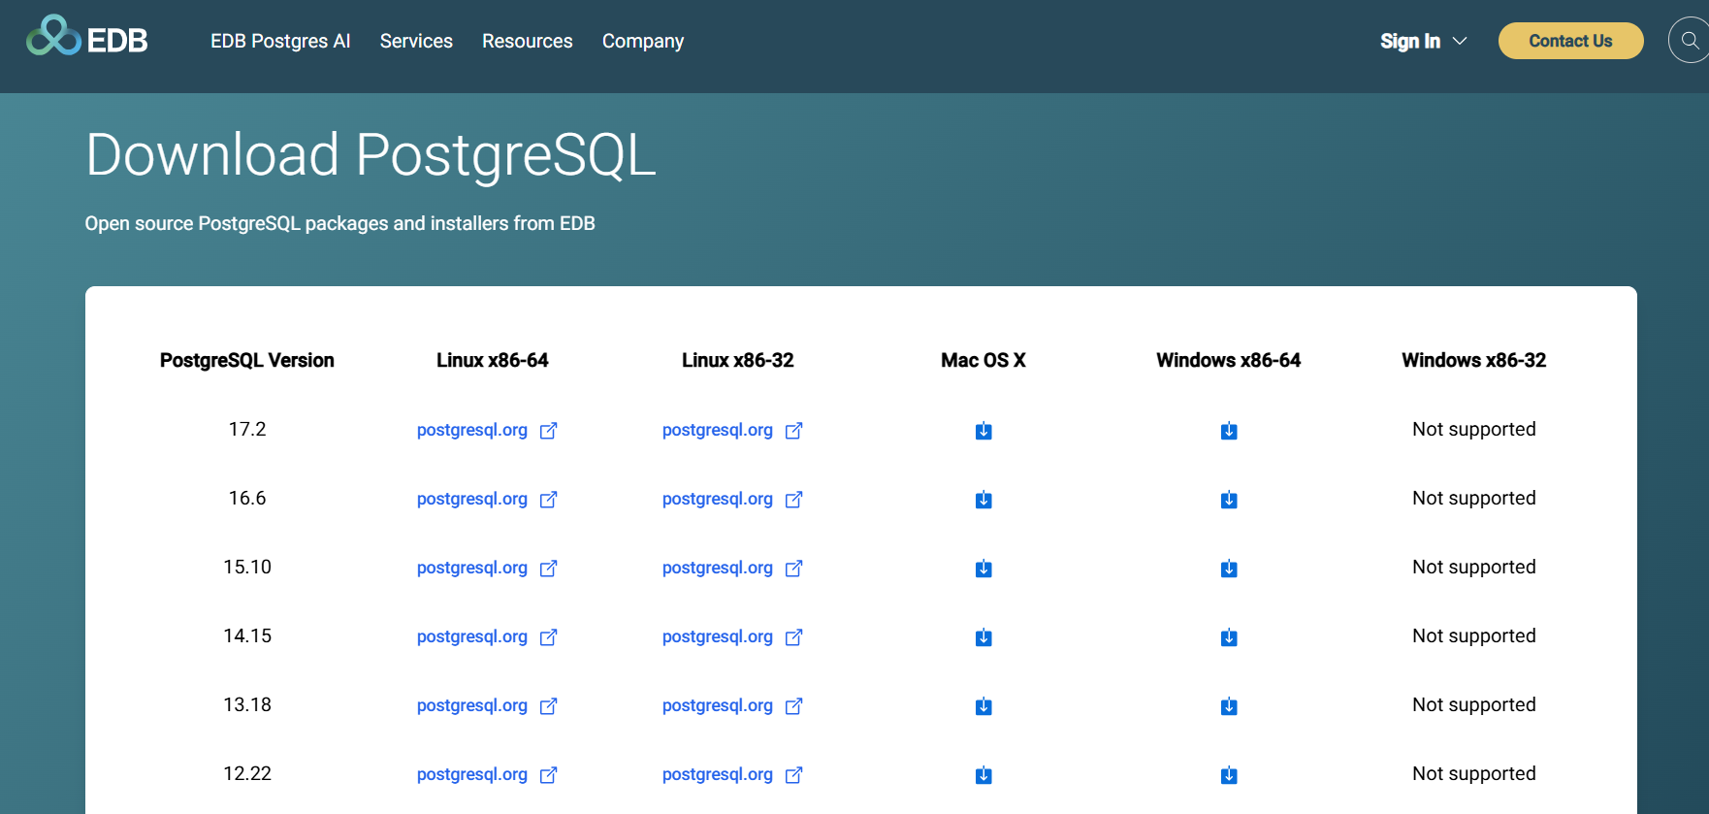

下载后双击执行安装程序
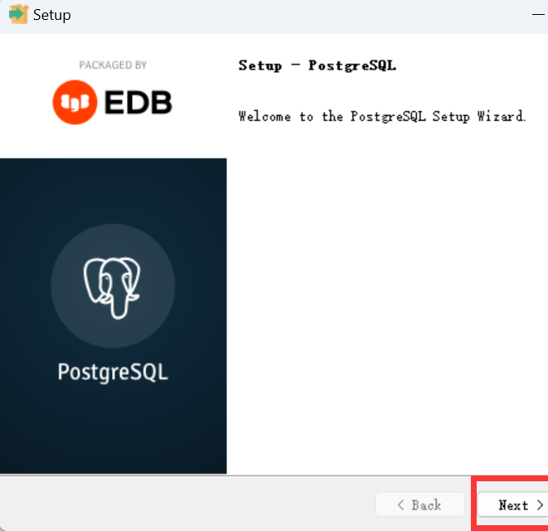
之后设置安装目录，注意目录部分的postgreSQL\17一定不要改动，根目录文件夹可以选择不同磁盘

然后选择安装组件，默认全选就行。
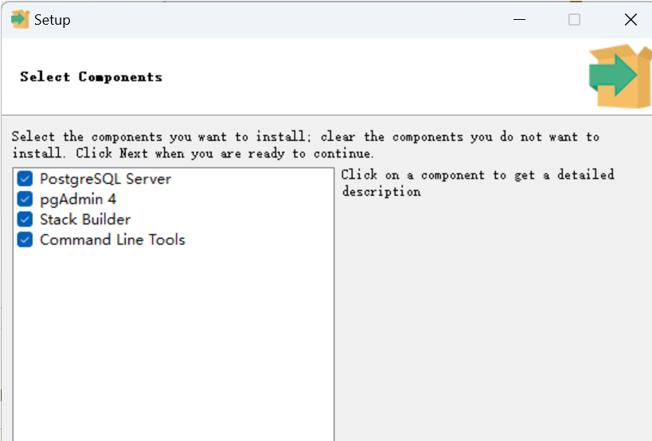
再之后设置root密码，之后会经常用到，所以一定不要忘记。
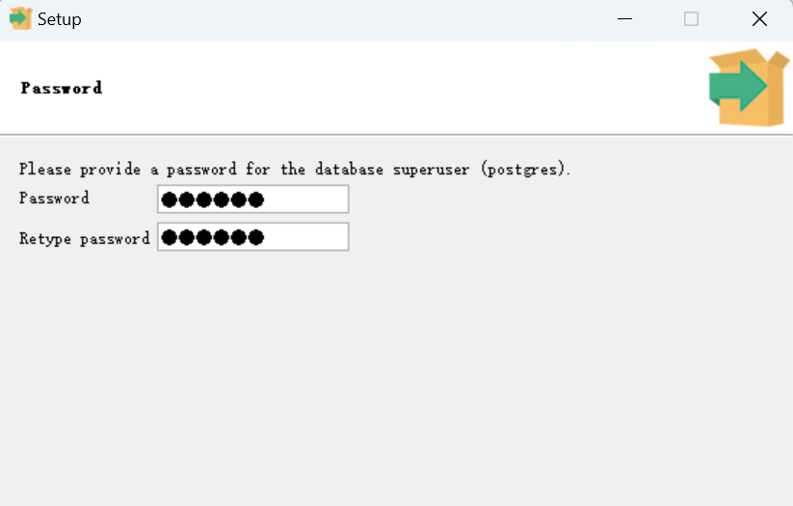
然后是设置端口，默认5432就行。
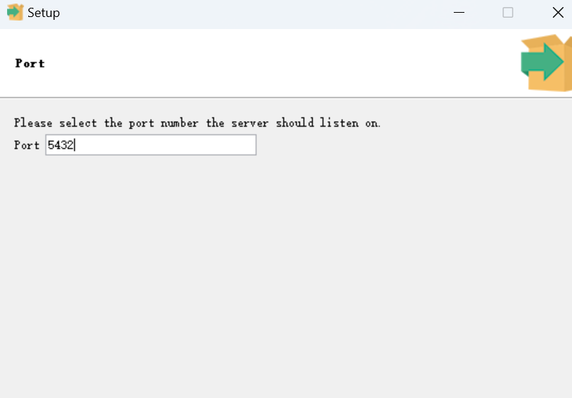
之后一直点击next就行，直到安装完成后跳过Stack Builder的启动单击finish。

（2）启动管理程序
下载安装完成过后，通过PgAdmin4程序进入数据库管理界面如下：

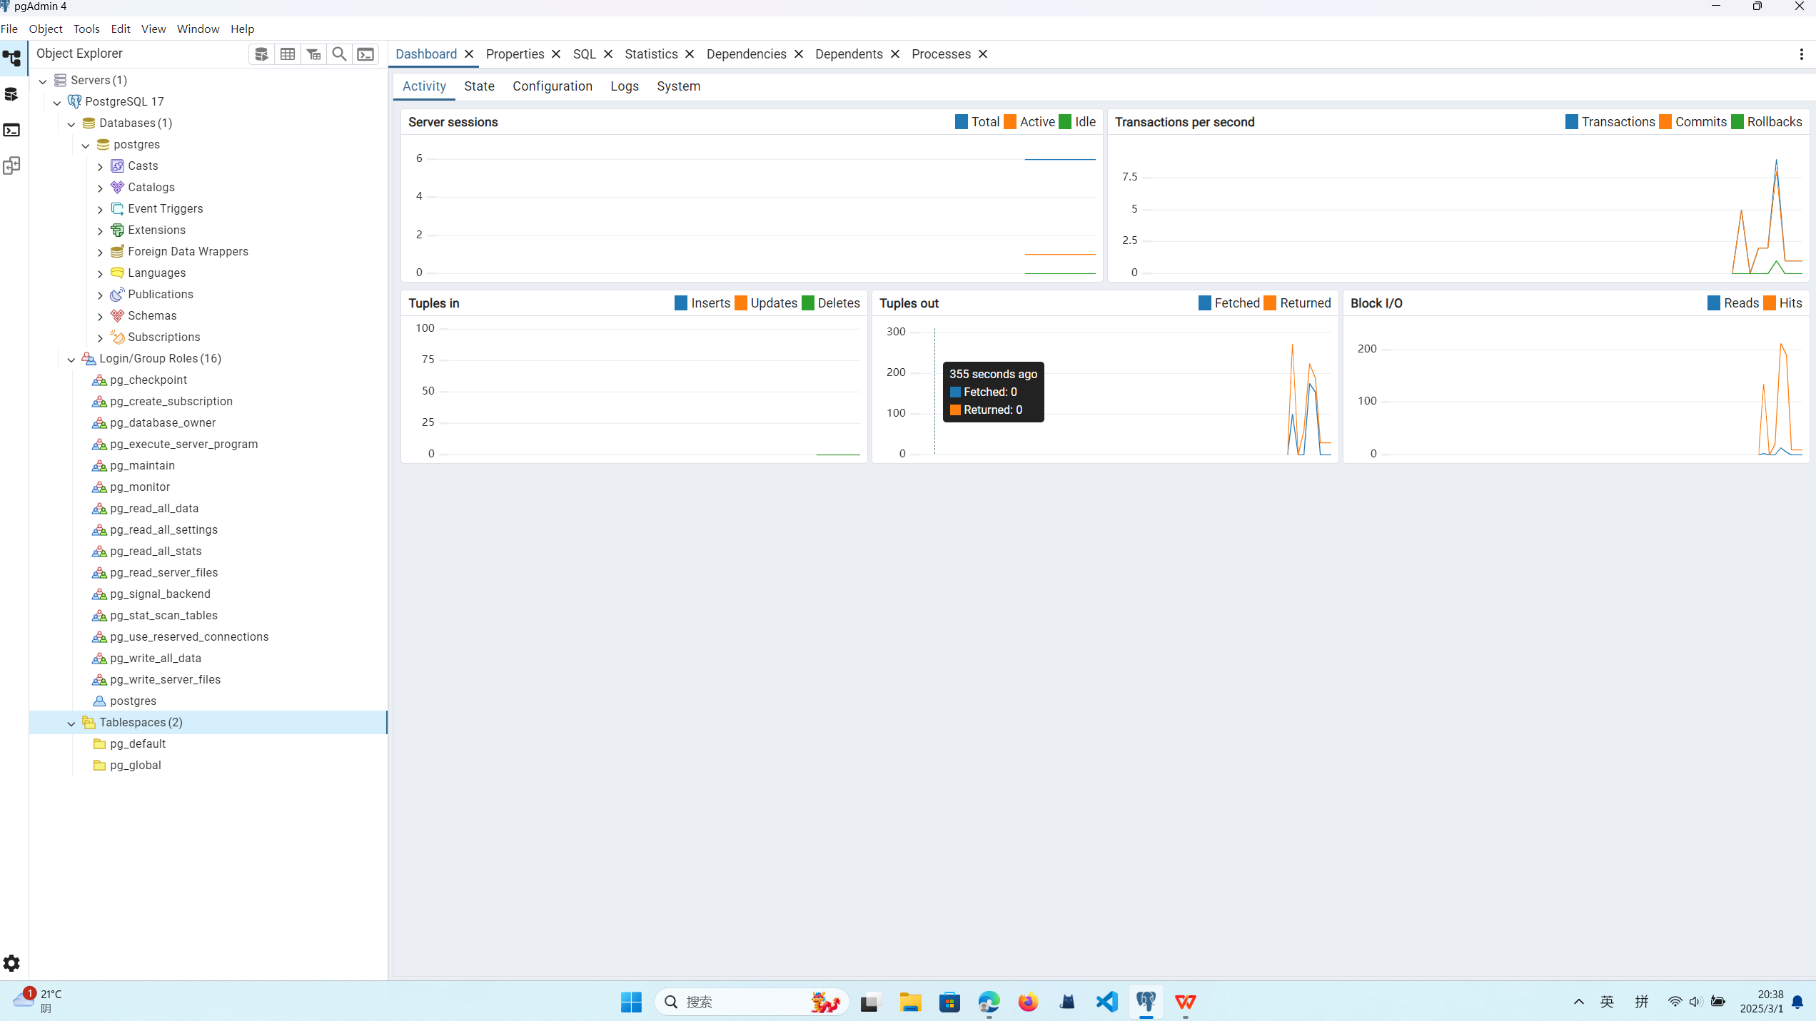
右键单击Databases,选择Create-->Database，弹出创建窗口
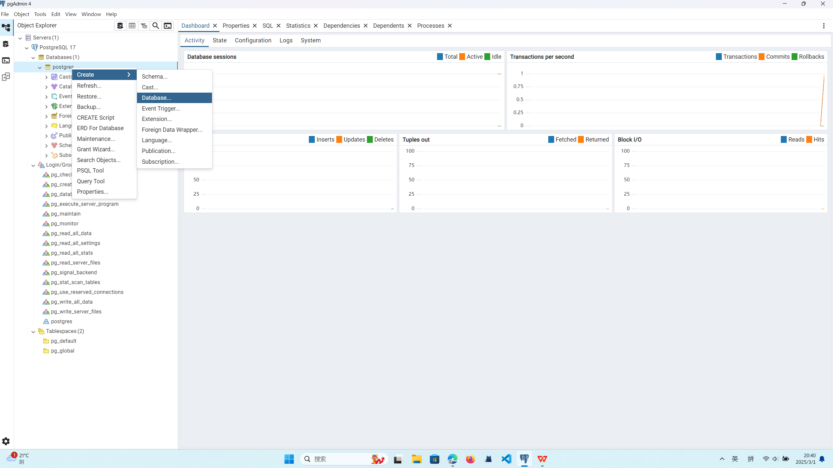

在Database一栏中输入名称：DB_2022130102013,点击”save”，即可保存
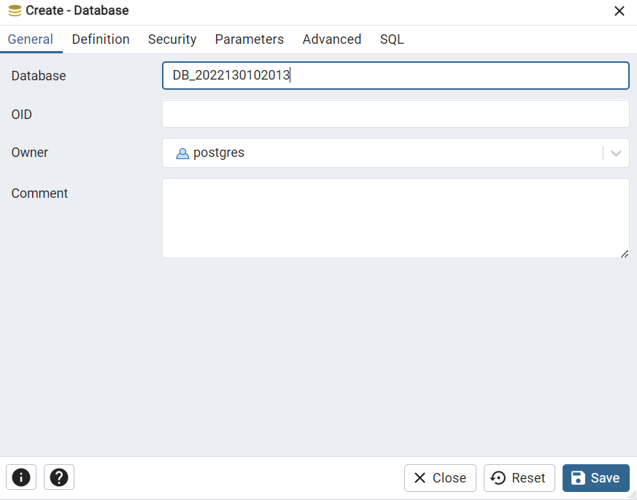

（3）部件详细解释
之后我们可以在左侧任务栏看到刚刚新建的数据库，下拉是详细对象，包括：
事件触发器（Event Triggers），模式选项（Schemas），下拉后又包含函数（Functions）,物化视图（Materialized Views），存储过程（Procedures）,序列（suquences）;此外还有表空间（Tablespaces）用于存放表数据。
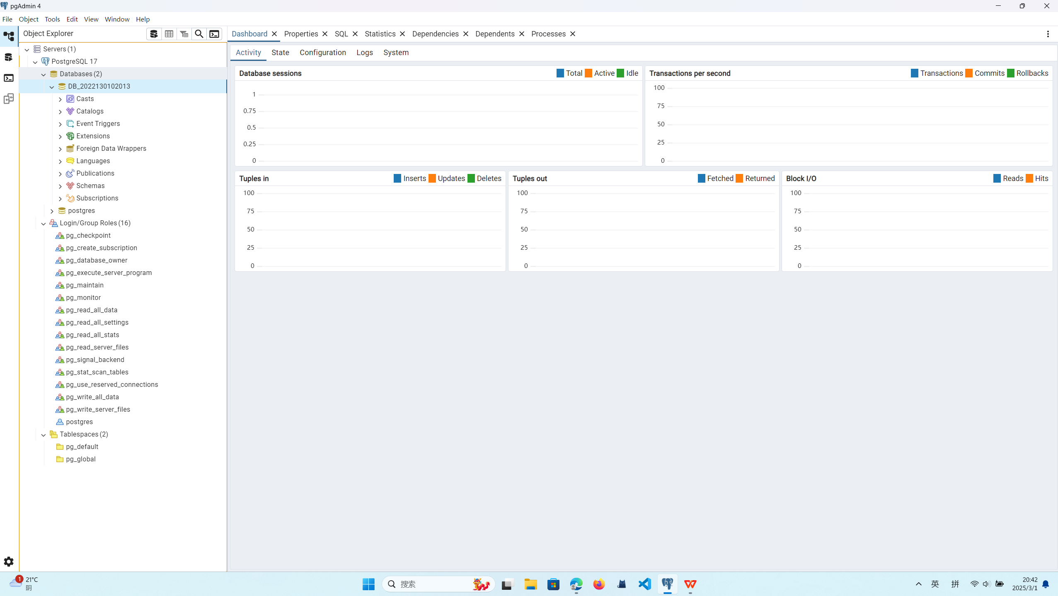
- 数据库技术研究题
（1）组成
从上面的目录结构中，我们可以看出PostgreSQL 数据库由多个对象组成，包括：
数据库（Databases）：数据库是数据的逻辑容器，可以包含多个模式、表、视图等。
模式（Schemas）：模式是数据库对象的命名空间，用于组织数据库对象。
表（Tables）：表是存储数据的基本结构，由行和列组成。
视图（Views）：视图是基于 SQL 语句的结果集，可以像表一样使用。
索引（Indexes）：索引用于提高查询性能，可以加速数据检索。
触发器（Triggers）：触发器是一种特殊存储过程，用于在特定事件发生时自动执行。

(2)元数据管理
PostgreSQL 使用系统表来存储数据库对象的元数据，其中的系统表包括：
pg_class：存储关于表、视图、索引等对象的信息。
pg_attribute：存储关于表列的信息。
pg_index：存储关于索引的信息。
pg_namespace：存储关于模式的信息。
pg_database：存储关于数据库的信息。
pg_tablespace：存储关于表空间的信息。

(3)pgAdmin 管理数据库
使用pgAdmin 可以：
创建和删除数据库、模式、表等对象；执行 SQL 查询和脚本；查看数据库的统计信息和性能指标；管理用户权限和角色。

